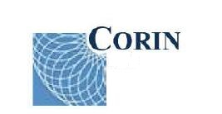Contratto di rete per il recupero degli inerti da demolizione e costruzione

Capofila | Confindustria Mantova
Partners | Coghi Spa, Nova Beton Srl, Palvarini Srl, Pattarini Srl, Roffia Srl  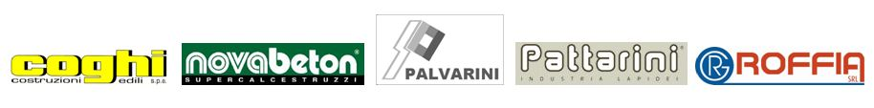
Soggetti Terzi | Nessuno
Obiettivi del progetto | Valorizzazione degli aggregati riciclati, attraverso la certificazione di tutte le varie fasi della filiera dei rifiuti C&D.  Realizzazione di un marchio di qualità che attesti, oltre alla qualità ed alle caratteristiche tecniche del prodotto, anche tutte le lavorazioni della filiera.  Inserimento dell’impiego degli aggregati riciclati negli appalti della P.A. in percentuale nettamente maggiore rispetto all’attuale.
Descrizione sintetica del progetto | La Rete, costituita da aziende operanti in tutti gli anelli del ciclo complessivo dei rifiuti C&D, crea un sistema integrato per la gestione e il riciclo dei materiali provenienti dai rifiuti C&D.  Il sistema prevede la messa a punto di protocolli operativi condivisi che definiscano le best practice di tutte le fasi del ciclo dei rifiuti, dalla demolizione al trattamento e al riciclo; modelli di gestione e controllo dei flussi dei materiali C&D; studio per la creazione di prodotti nuovi, nati dall’impiego di materiali riciclati e materiali vergini; realizzazione di un marchio di qualità che garantisca le caratteristiche degli aggregati riciclati; coinvolgimento delle P.A. per l’inserimento degli aggregati riciclati nei capitolati d’appalto.
Ruolo dei partner nel progetto | - COGHI Spa: curerà, nello specifico, le tecniche, tecnologie e best practice per la fase di demolizione e/o di scavi di cantiere, sviluppando la demolizione selettiva e l’impiego di aggregati riciclati secondo standard da trasferire ad altre imprese similari e a i produttori di aggregati riciclati per la messa a punto e il “fine tuning” di nuove miscele.  - NOVA BETON Srl: le caratteristiche produttive dell’Azienda e le dotazioni tecniche di analisi la rendono, all’interno della Rete, il soggetto ideale per sviluppare, mettere a punto e testare i prodotti più innovativi nell’impiego di aggregati riciclati: cioè l’uso di questi materiali e delle miscele con essi realizzate nella produzione di calcestruzzi finalizzati ad impieghi “speciali”.  - PALVARINI Srl: grazie alla sua esperienza e specializzazione, rappresenta l’ambiente ottimale per mettere a punto nuove formulazioni di aggregati e testare le miscele, realizzate in fase di studio e di prove materiali, destinate alle applicazioni relative alla viabilità.  - PATTARINI SRL: date le caratteristiche delle attività diversificate in cui opera, è il soggetto deputato a curare gli aspetti relativi allo sviluppo di nuove formulazioni, oltre che a fornire l’esperienza diretta riguardo l’attività di produzione C&D da due segmenti interessanti: gli scavi e i ripristini ambientali (le bonifiche).  - ROFFIA Srl: è la responsabile del progetto e si occupa del ritiro e del trattamento dei materiali da C&D e della successiva immissione nel mercato degli aggregati riciclati.
Budget di progetto | € 720.725,00
Contributo regionale | € 300.000,00
Durata complessiva del progetto | Dicembre 2011 – Giugno 2014
Indirizzo internet dedicato al progetto | www.retecorin.com
Riferimenti telefonici | 0376-237225
Riferimenti email | demuro@assind.mn.it

